ИССЛЕДОВАНИЕ БИОЭКВИВАЛЕНТНОСТИ ЛЕКАРСТВЕННЫХ СРЕДСТВ, СОДЕРЖАЩИХ АМЛОДИПИН И ЛИЗИНОПРИЛ

Доценко Э.А.¹, Семак И.В.², Солодовникова С.А.³,
Рождественский Д.А.⁴, Покачайло Л.И.⁵

¹УО «Белорусский государственный медицинский университет», ²Центрколлективного пользования оборудования биологического факультета ГУО «Белорусский государственный университет», ³УЗ «5-ая Городская клиническая больница г. Минска»,⁴УП «Центр экспертиз и испытаний в здравоохранении», ⁵СООО «Лекфарм»

В настоящее время около 80% лекарственных средств на фармацевтическом рынке Республики Беларусь являются воспроизведенными (генерическими) препаратами, то есть препаратами, имеющими такой же качественный и количественный состав активных субстанций и такую же лекарственную форму, как и оригинальное лекарственное средство.
Для обоснованного заключения о качестве, эффективности и безопасности генерических лекарственных средств проводятся исследования биоэквивалентности. Согласно Государственной Фармакопее Республики Беларусь два лекарственных средства считаются биоэквивалентными, если они фармацевтически эквивалентны или они фармацевтическивзаимозаменяемы и их биологические доступности (скорость и степень доступности) после приема в одной и той же молярной дозе, похожи до такой степени, что можно предполагать, что их терапевтические эффекты и показатели безопасности будут по существу одинаковыми.При доказательстве эквивалентности действия оригинальных и генерических лекарств исходят из того, что отношение показателей ихбиодоступности и концентрации в крови активного вещества должны находится в границах 0,80-1,25 (т.е. –20/+25%). При этом, отличие концентрации или биодоступности менее чем в 20% приводит к отличию наблюдаемого эффекта при приеме данных лекарств менее чем в 5% (что сопоставимо с величиной статистической ошибки). Важно помнить при этом, что в ходе исследований доказывается эквивалентность и взаимозаменяемость только конкретного генерического и оригинального лекарственного средства.
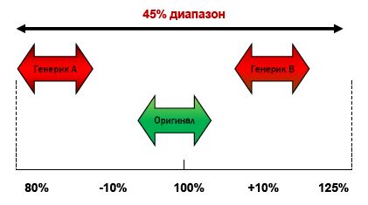
Рис. 1. Диапазон эквивалентности и взаимозаменяемость генерических лекарственных средств. При наличии на фармрынкегенерика А на 18% менее биодоступного чем оригинальное средство и генерика В на 20% более биодоступного чем оригинал каждый из них эквивалентен и взаимозаменяем с оригиналом, но при этом отличия их между собой составляют 38%, что сопровождается более чем 10% отличием фармакологического эффекта [9].
В то же время, генерические препараты, выпускаемые разными производителями, могут отличаться между собой и от оригинального препарата своей эффективностью и безопасностью. Основными причинами этого различия могут быть: используемые для производства фармацевтические субстанции (различные соли, наличие кристаллизационной воды, полиморфизм и др.), технология производства лекарственного препарата, вспомогательные вещества, их природа и количество, упаковка препарата, условия его хранения и транспортировки. Под влиянием этих факторов эффективность генерических препаратов и выраженность их побочных эффектов может сильно варьировать. При этом может возникнуть ситуация, когда генерики будучи эквивалентными оригинальному лекарственному средству не взаимозаменяемы между собой. Несмотря на кажущуюся парадоксальность данного утверждения в нем никакого противоречия: на фармацевтическом рынке могут существовать 2 генерических продукта, один из которых менее биодоступен, а другой более биодоступен чем оригинальное средство (рис. 1). При этом каждый из них будет допустимо отличаться от оригинального средства, но различие генериков между собой составит более 40%! О такой ситуации всегда следует помнить при проведении фармакотерапии и уточнять сведения о результатах проведенных испытаний биоэквивалентности генерических продуктов.
В отечественной и мировой кардиологической практике на сегодняшний день для лечения сердечно-сосудистых заболеваний широкое применение нашли лекарственные средства комбинированного действия, фармакологические свойства которых обусловлены сочетанием свойств компонентов. С 2006 г в Национальные британские рекомендации по лечению впервые диагностированной артериальной гипертензии предложен следующий алгоритм выбора фармакотерапии (рис. 2).
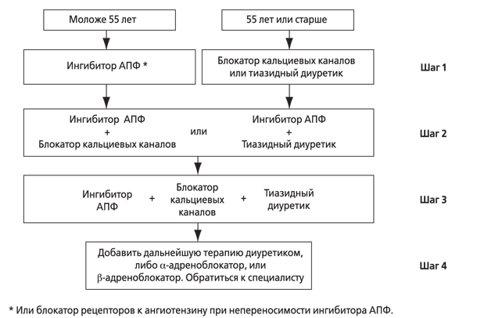
Рис. 2. Британские рекомендации по лечению впервые диагностированной артериальной гипертензии [10].
Особое внимание обращает на себя внимание комбинация ингибитора ангиотензин-превращающего фермента (АПФ) и блокатора кальциевых каналов, которая составляет основу 2-3 шагов в ступенчатой терапии артериальной гипертензии. Комбинация активных фармацевтических ингредиентов, составленная из амлодипина или его фармацевтически приемлемых солей и ингибитора АПФ фермента (например, лизиноприла)применяется для предотвращения (профилактики) и/или лечения артериальной гипертензии с 2001 г (патент США 6245787), а в Европейском регионе с 2005 г (патентный документ Венгрии № P0202416) [1].
ЭКВАПРИЛ – отечественный генерический препарат в таблетках, содержащий лизиноприл 10 мг и амлодипин 5 мг. Препарат разработан и производится предприятием СООО «Лекфарм» и применяется для лечения артериальной гипертензии при необходимости проведения комбинированной терапии артериальной гипертензии.
Механизм действия лизиноприла связан с ингибированием АПФ и предотвращением переходаангиотензина I в ангиотензин II, повышением концентрации эндогенных вазодилатирующихпростагландинов. При этом одновременно уменьшается образование аргинин-вазопрессина и эндотелина-1, обладающихвазоконстрикторными свойствами. Лизиноприл относится к группе ингибиторов АПФ, которые, подобно эналаприлу, блокируют оба активных центра АПФ – как N- так и С-домен. Однако, в отличие от эналаприла имеющего равное сродство к обоим доменам, его сродство к С-домену в 2 раза выше. Полагают, что с этим связан более стабильный профиль блокады фермента.
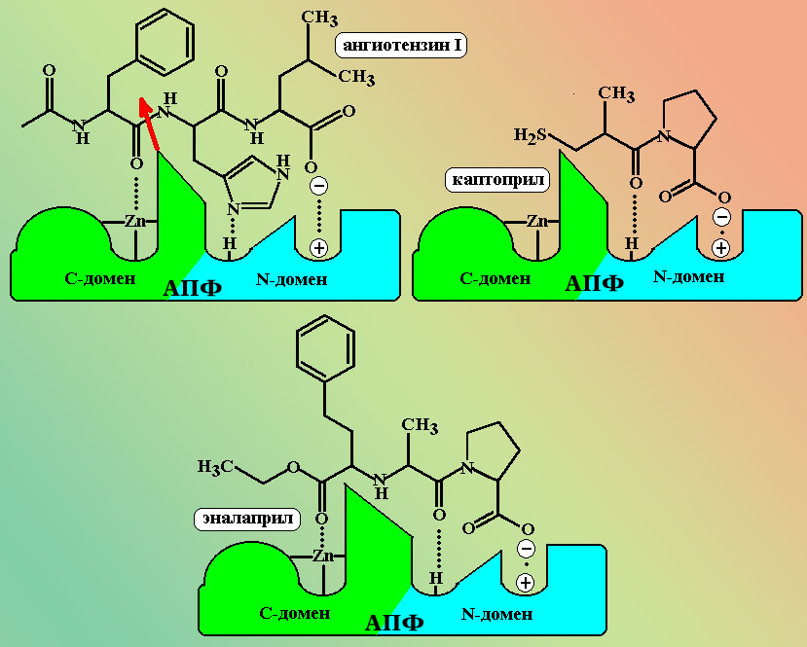
Рис. 3. Молекулярные механизмы действия ингибиторов АПФ. Каптоприл - представитель N-доменных блокаторов АПФ, имеет наименее стабильный профиль блокады фермента. Эналаприл – прототип N- и С-доменных блокаторов, имеющих стабильный профиль ингибирования активности фермента при однократном применении в течение суток.
Одной из важных особенностей лизиноприла, которая отличает его от прочих ингибиторов АПФ является высокая гидрофильность (показатель распределения в системе октанол:вода = 1:275, тогда как все прочие ингибиторы АПФ, за исключением каптоприла, являются липофильными веществами для которых данный показатель колеблется от 1,3:1 для эналаприла и до 100:1 для фозиноприла).
Лизиноприл понижает общее периферическое сосудистое сопротивление (ОПСС), системное артериальное давление (АД), постнагрузку на миокард, давление в легочных капиллярах. Повышает сердечный выброс и толерантность миокарда к нагрузке у больных с сердечной недостаточностью. Увеличивает (вторично) активность ренина плазмы крови. Действие проявляется через 1 ч, возрастает в течение 6-7 ч, продолжается до 24 ч. Гипотензивный эффект достигает оптимальных значений при многократном назначении в течение нескольких недель. Ингибирует тканевую ренин-ангиотензиновую систему сердца, предупреждает развитие гипертрофии миокарда и дилатации левого желудочка или способствует их обратному развитию (кардиопротективное действие). Уменьшает число случаев внезапной смерти, уменьшает вероятность развития повторного инфаркта миокарда, нарушений коронарного кровотока и возникновения ишемии миокарда.
По данным исследования ATLAS у пациентов с хронической сердечной недостаточностью использование лизиноприла в высоких дозах (35 мг), по сравнению с его применением в низких дозах (5 мг), уменьшало комбинированный показатель: общая смертность + все причины госпитализаций на 12%, число госпитализации – на 13%, число госпитализации по поводу декомпенсации сердечной недостаточности – на 24%. Результаты исследования CALM (комбинированная терапия кандесартаном и лизиноприлом) показали большую выраженность нефропротективного и гипотензивного эффектов в группе пациентов, получавших комбинированное лечение, через 24 нед.
Амлодипин– является блокатором медленных кальциевых каналов L-типа. Связываясь с дигидропиридиновым (рианодиновым) рецептором на поверхности кальциевого канала блокируют трансмембранный переход ионов кальция внутрь гладкомышечной клетки. В большей степени блокирует кальциевые каналы гладкомышечных клеток сосудов, чем кардиомиоцитов. При этом сродство амлодипина к миоцитам сосудов более чем в 4000 раз превышает его сродство к кальциевым каналам кардиомиоцитов.
Амлодипин представляет собой рацемическую смесь R- и S-изомеров. Фармакологически активен только S-изомер[2]. При этом оптимальным для реализации фармакологического эффекта является содержание в лекарственной форме 50-80% S-изомера амлодипина. При его содержании менее 50% эффект блокады каналов недостаточен, а при превышении показателя в 80% начинают преобладать нежелательные фармакологические эффекты соединения.
У больных с артериальной гиептензией однократный прием амлодипина обеспечивает клинически значимое снижение АД в течение 24 ч как в положении лежа, так и стоя. Благодаря постепенному началу действия амплодипин не вызывает развития симптоматической гипотензии.
Амлодипин не оказывает отрицательного влияния на обмен веществ и липидный спектр плазмы крови, его можно применять для лечения больных с бронхиальной астмой, сахарным диабетом и подагрой.
В результате проведенных гемодинамических исследований и контролируемых клинических испытаний у больных с сердечной недостаточностью II-IIIфункционального класса (ФК) по классификации NYHA выявлено, что амлодипин не вызывает ухудшения состояния больных потаким критериям, как толерантность к физической нагрузке, фракция выброса левого желудочка и клиническая симптоматика.
В плацебо-контролируемых исследованиях для оценки состояния пациентов с сердечной недостаточностью (III-IV ФК по NYHA), получавших дигоксин, диуретики и ингибиторы АПФ, было установлено, что прием амлодипина не приводит к повышению уровня летальности или комбинированного показателя летальности у пациентов с сердечной недостаточностью.

Цель работы – изучение биоэквивалентности двух лекарственных средствЭКВАПРИЛ, таблетки, содержащих 5 мг амлодипина и 10 г лизиноприла, производства СООО «ЛЕКФАРМ» (Республика Беларусь) и ЭКВАТОР, таблетки, содержащие 5 мг амлодипина и 10 г лизиноприла, производства GedeonRichterPLC, Венгрия в условиях однократного перорального приема здоровыми добровольцами натощак.
Исследование проведено в соответствии с международным стандартом надлежащей клинической практики (GCP) и этическими требованиями Хельсинской декларации. Протокол клинических испытаний был одобрен Министерством здравоохранения Республики Беларусь и локальным комитетом по этике УЗ «5-ая городская клиническая больница» г. Минска. Все испытуемые дали информированное согласие на участие в исследовании.
Экспериментальная часть.
Добровольцы.В работу были включены 28 здоровых добровольцев обоего пола без клинически значимых отклонений от нормы (включая тяжелую патологию печени, сердечно-сосудистой системы, легких, почек, нейроэндокринной системы, заболеваний желудочно-кишечного тракта, системы крови).
Дизайн исследования.Исследование проводили по программе простого слепого контролируемого рандомизированного исследования в параллельных группах добровольцев с перекрестным приемом исследуемых препаратов (схема АВ/ВА), период отмывки – 15 суток. Все добровольцы подвергались простой одномоментной рандомизации с применением лототрона. Аналитическая группа не владела информацией о рандомизационном коде.
Каждый доброволец утром в день эксперимента за 4 часа до завтрака принимал исследуемые лекарственные средства в разовой дозе 10 мг по амлодипину и 20 мг по лизиноприлу (по 2 таблетки каждого препарата). Отбор крови проводили через 1,5 ч; 2,0 ч; 3,0 ч; 4,0 ч; 5,0 ч; 6,0 ч; 7,0 ч; 8,0 ч; 10,0 ч; 12,0 ч; 24,0 ч; 36,0 ч; 48,0 ч; 72,0 ч; 144,0 ч.
Для получения сыворотки образцы крови помещались в пробирки. Пробирки немедленно центрифугировались в течение 10 минут при 3000 об/мин и температуре 4°С после чего замораживались при температуре -40°С.
Аналитический этап.Определение лизиноприла и амлодипинав сыворотке крови проводили с помощью разработанной и полностью аттестованной методики хромато-масс-спектрометрического определения.
Исследуемые лекарственные вещества существенно различаются по кислотно-основным свойствам и по гидрофильности. Предложена селективная методика выделения обоих веществ из сыворотки крови методом твердофазной экстракции с использованием поперечно-сшитого сополимера стирола и дивинилбензола из слабокислой среды с последующим элюированием 80% метанолом и концентрированием, при этом значения абсолютной степени извлечения для обоих веществ составили около 85-90%.
Хроматографическое разделение выполняли на колонке с полярным бифункциональным сорбентом с привитыми цвиттер-ионными группами (четвертичный азот и концевыеалкилсульфогруппы). Применение такого сорбента для разделения позволяло использовать подвижные фазы с высоким содержанием органического модификатора (ацетонитрил–вградиентом режиме, начальное содержанием 82% по объему). Сочетание выделения на малополярной матрице с хроматографическим разделением на полярной фазе обеспечивало низкий уровень шумов и отсутствие эндогенных веществ, коэлюирующихся с аналитами, что позволило достичь селективности определения и высокой чувствительности (нижняя граница определяемых концентраций для амлодипина составила 0,1 нг/мл). Масс-спектрометрический анализ проводили, используя электрораспыляющий интерфейс, настроенный на положительную ионизацию. Анализируемые соединения идентифицировали по соответствию времен удерживания с аутентичными стандартами, а также по соотношению масса/заряд (m/z). В случае амлодипина регистрировали дочерний ион [М-170+Н]⁺ с m/z = 238, в случае лизиноприла молекулярный ион ([М+Н]⁺) с m/z = 406, в случае внутреннего стандарта молекулярный ион ([М+Н]⁺) с m/z = 268.
При валидации методики доказана ее селективность (отсутствие значимого влияния матрицы, переноса пробы, других лекарственных и эндогенных веществ на результаты количественного определения амлодипина и лизиноприла). Методика характеризуется широким линейным диапазоном определяемых концентраций (амлодипин– уравнение линейной регрессии Y=(0,064±0,003)×X; r=1,000 для диапазона 0,10-30,00 нг/мл; лизиноприл– уравнение линейной регрессии Y=(0,065±0,003)×Х; r=0,9999 для диапазона 1,0-300,0 нг/мл). Предел определения амлодипина составил 0,10 нг/мл (процентная мера правильности составила 102%, относительное стандартное отклонение 0,064 (p=0,95, данные получены в разные дни)); предел определения лизиноприла составил 0,10 нг/мл (процентная мера правильности составила 98%, относительное стандартное отклонение 0,079 (p=0,95, данные получены в разные дни)); предел обнаружения, рассчитанный по 3δ-критерию равен 0,03 нг/мл (амлодипин) и 0,09 нг/мл (лизиноприл). Методика количественного определения амлодипина и лизиноприла характеризуется правильностью в диапазоне концентраций от 0,10 до 30,0 нг/мл (амлодипин) и от 1,00 до 300,0 нг/мл (лизиноприл), процентная мера правильности (при проведении измерений в один день) составляет 91-104% (амлодипин) и 95-101% (лизиноприл), относительная величина систематической погрешности установлена от -9 до +4% (амлодипин) и от -5 до +1% (лизиноприл). Процентная мера правильности (в разные дни) составляет 100-103% (амлодипина) и 97-103% (лизиноприл), относительная величина систематической погрешности установлена от -0,3 до +3,3% (амлодипин) и от -2,8 до +2,8% (лизиноприл). Правильность методики для всего линейного диапазона доказана при помощи расчетов t-критерия. Повторяемость характеризуется величиной относительного стандартного отклонения S_{r}=0,050-0,141 (амлодипин) и S_{r}=0,045-0,116 (лизиноприл), промежуточная прецизионность составила S_{r}=0,056-0,081 (амлодипин) и S_{r}=0,072-0,084 (лизиноприл). Установлена стабильность стандартных (30 суток при +4°С), рабочих (30 суток при +4°С) и градуировочных растворов (50 суток при –20°С). Испытана стабильность образцов при замораживании/размораживании – 3 цикла, процентная мера правильности (R) составляет по циклам 103±5; 106±5 и 106±7% (амлодипин) и 98±5; 95+7 и 93±6% (лизиноприл); при хранении градуировочных образцов в течение 12 часов при комнатной температуре (амлодипин–R=105±6%, 5= –5,5 ÷ +13,1%;лизиноприл–R=101±2%, δ= –3,7 ÷ +4,6%), а также доказана устойчивость подготовленных образцов при хранении их при +4°С в устройстве для ввода образцов – не менее 48 часов, R = 100+7% (амлодипин) и R = 105+4% (лизиноприл). Стабильность испытуемых биопроб доказана также повторными измерениями.
Фармакокинетический и статистический анализ.
Фармакокинетический анализ выполняли в соответствии с [3]. В расчет фармакокинетических параметров по лизиноприлу и амлодипину были включены временные точки за период 0-144 часов по всем добровольцам.
Исходя из экспериментальных данных и показателей рассчитанных уравнений регрессии, определяли базовые параметры для амлодипина и лизиноприла:
- АUС_{t}– площадь под фармакокинетической кривой до 144 часа после приема препарата;
- АUC∞– экстраполированная площадь под фармакокинетической кривой;
- C_{max}– максимальная концентрация препарата в сыворотке крови.
В соответствии с правилами [4,5,6,7,8] лекарственные средства считали эквивалентными, еслиотношение данных показателей для амлодипина и лизиноприлапосле приема препаратов ЭКВАПРИЛ и ЭКВАТОР и диапазон колебаний их 90% доверительных интервалов не выходили за пределы 0,80-1,25 (80÷125%) при величине ошибки α=0,05 или р=0,95 и мощности метода 1-β=0,8. При этом для анализа параметров биоэквивалентности по лизиноприлуприменялидополнительное расширение границ доверительных интервалов в пределах 0,70-1,43 в соответствии с требования [4,6]. Это было обусловлено исходно имеющейся в европейской популяции внутрииндивидуальной вариабельностью данныхболее 30%.

Средние фармакокинетические профили амлодипинаи лизиноприлау добровольцев, после приемаЭКВАТОРА и ЭКВАПРИЛА представлены на рис. 4 и рис. 5.

Рис. 4. Средний фармакокинетический профили амлодипина у добровольцев в полулогарифмических координатах.

Рис. 5. Средний фармакокинетический профили лизиноприла у добровольцев в полулогарифмических координатах.

Величины максимальной концентрации амлодипинаи лизиноприлапосле приема ЭКВАПРИЛА и ЭКВАТОРА в сыворотке крови (С_{max}), времени ее достижения (t_{max}), площади под фармакокинетической кривой (AUC) представлены в таблицах1 и 2.

Таблица 1. Фармакокинетические параметры и показатели
биоэквивалентности амлодипина.
Параметр | ЭКВАПРИЛ | ЭКВАТОР | 90% ДИ | CV, %
С_{max}, нг/мл | 5,40±1,27 | 5,58±1,40 | 92,3-102,2% | 11,2%
t_{max}, час | 6,75±1,69 | 6,86±2,00
AUC₁₄₄, нг×час/мл | 271,99±74,68 | 278,36±77,66 | 93,2-101,4% | 9,2%
AUC∞, нг×час/мл | 282,85±81,20 | 290,13±80,45 | 92,8-100,8% | 9,0%
t_{½}, ч | 12,80±5,38 | 16,23±12,84

Таблица 2. Фармакокинетические параметры и показатели
биоэквивалентности лизиноприла.
Параметр | ЭКВАПРИЛ | ЭКВАТОР | 90% ДИ | CV, %
С_{max}, нг/мл | 103,4±65,2 | 99,60±53,60 | 84,1-119,6% | 40,1%
t_{max}, час | 6,64±1,52 | 6,39±1,37
AUC₁₄₄, нг×час/мл | 1617,00±1051,80 | 1546,80±910,02 | 88,7-119,7% | 33,7%
AUC∞, нг×час/мл | 1630,30±1055,30 | 1561,20±911,80 | 88,6-119,0% | 33,2%
t_{½}, ч | 7,01±1,91 | 7,36±2,28

Как следует из представленных данных, биодоступностьгенерического лекарственного средства ЭКВАРИЛ составляет по амлодипину 93-101% и по лизиноприлу 89-120% от биодоступности ЭКВАТОРА. Учитывая, что именно этот показатель определяет стабильность поддержания эффекта лекарственной комбинации в течение суток и показатели остаточного эффекта к концу действия принятой дозы прием ЭКВАПРИЛА обеспечивает сопоставимый с ЭКВАТОРОМ контроль артериального давления в течение суток.
Значения 90% доверительного интервала величины максимальной концентрации для амлодипина и лизиноприла после приема ЭКВАПРИЛА составляют 92-102% и 84-120% от концентраций, которые возникают после приема ЭКВАТОРА. Таким образом, переносимость комбинации лизиноприл+амлодипин, которая тесно взаимосвязана с показателями пиковой концентрации активных компонентов лекарства, после приема ЭКВАПРИЛА сопоставима с показателями переносимости ЭКВАТОРА. Данное положение подтвердилось также отсутствием острых гипотензивных нежелательных эффектов у добровольцев после приема как ЭКВАПРИЛА так и ЭКВАТОРА.
Заключение.
- Установлена биологическая эквивалентность двух комбинированных лекарственных препаратов, содержащих амлодипин и лизиноприл – таблеток ЭКВАПРИЛ производства СООО «ЛЕКФАРМ» (Республика Беларусь) и таблеток ЭКВАТОР, производства Gedeon Richter PLC., (Венгрия).
- Показатели 90% доверительного интервала относительнойбиодоступностипосле приема ЭКВАПРИЛА для амлодипина составляют 93,2-101,4% и лизиноприла88,7-119,7%, что обеспечивает сопоставимость фармакодинамических профилей действия данного лекарственного средства с ЭКВАТОРОМ.
- Показатели 90% доверительного интервала отношения максимальной концентрации в сыворотке крови после приема ЭКВАПРИЛА для амлодипина составляют 92,3-102,2% и лизиноприла84,1-119,6%, что обеспечивает сопоставимость профилей переносимости гипотензивного действия данной комбинации с профилем ЭКВАТОРА.

ЛИТЕРАТУРА
- Евразийский Патент № 010288.
- Инструкция по медицинскому применению препарата ЭКВАПРИЛ.
- Гланц С. Медико-биологическая статистика. Пер. с англ. – М., Практика, 1999.
- Государственная фармакопея Республики Беларусь. Т. 1. Общие методы контроля качества лекарственных средств. 5.8. Биодоступность и биоэквивалентность генерических лекарственных средств. / Центр экспертиз и испытаний в здравоохранении; под общ.ред. Г.В. Годовальникова– Мн.: Минский государственный ПТК полиграфии, 2006. – С. 580-597.
- Проведение качественных исследований биоэквивалентности лекарственных средств. Методические указания / Под ред. В.Г. Кукеса, А.А. Фирсова, А.К. Стародубцева, В.П. Жердева: Утверждены Министерством здравоохранения Российской Федерации 10.08.04. – М., 2004. – 43 с.
- Руководство 42-7.1:2005 «Руководство по клиническим исследованиям. Лекарственные средства. Исследование биоэквивалентности и биоэквивалентности.» - Министерство здравоохранения Украины, Киев. –2005 г. – 22 с.
- CPMP/EWP/QWP/1401/98Rev.1 Guidance on the Investigation of Bioequivalence. - London, 2010. - P.1-27.
- Multisource (generic) pharmaceutical products: guidelines on registration requirements to establish in-terchangeability / WHO Technical Report Series, No. 937, 2006. - P. 347-390.
- Borgheini G. The bioequivalence and therapeutic efficacy of generic versus brand-name psychoactive drugs // Clinical Therapeutics – 2003. – Vol. 25, № 6. – P. 1578-1592.
- British National Formulary, 61st ed. / BMJ Group. – 2011. – P. 104-106.

Резюме

ИССЛЕДОВАНИЕБИОЭКВИВАЛЕНТНОСТИЛЕКАРСТВЕННЫХСРЕДСТВ, СОДЕРЖАЩИХАМЛОДИПИН И ЛИЗИНОПРИЛ

Доценко Э.А.¹,
Семак И.В.², Солодовникова С.А.³,Рождественский Д.А.⁴, Покачайло Л.И.⁵

¹УО «Белорусский государственный медицинский университет», ²Центрколлективного пользования оборудования биологического факультета ГУО «Белорусский государственный университет», ³УЗ «5-ая Городская клиническая больница г. Минска»,⁴УП «Центр экспертиз и испытаний в здравоохранении», ⁵ СООО «Лекфарм»

Экспериментально доказана биологическая эквивалентность двух лекарственных препаратов– таблеток «ЭКВАПРИЛ» производства СООО «ЛЕКФАРМ» (Республика Беларусь)и таблеток «ЭКВАТОР» Gedeon Richter PLC., (Венгрия). После приема лекарственных средств в дозе 20 мг по лизиноприлу и 10 мг по амлодипину показатели относительной биодоступности для амлодипина, оцененные по площади под фармакокинетической кривой, составили 271,99±74,68нг×час/мл и 278,36±77,66нг×час/мл соответственно (90% ДИ 93,2-101,4%). Аналогичные показатели относительнойбиодоступности для лизиноприла составили 1617,00±1051,80нг×час/мл и 1546,80±910,02нг×час/мл соответственно (90% ДИ 88,7-119,7%). Максимальная концентрация в сыворотке крови после приема ЭКВАПРИЛА и ЭКВАТОРА составила для амлодипина5,40±1,27нг/мл и 5,58±1,40нг/мл соответственно (90% ДИ 92,3-102,2%); для лизиноприла аналогичные показатели составили 103,4±65,2нг/мл и 99,60±53,60нг/мл при 90% ДИ 84,1-119,6%.
Ключевые слова: амлодипин, лизиноприл,биоэквивалентность, ЭКВАПРИЛ, ЭКВАТОР.

